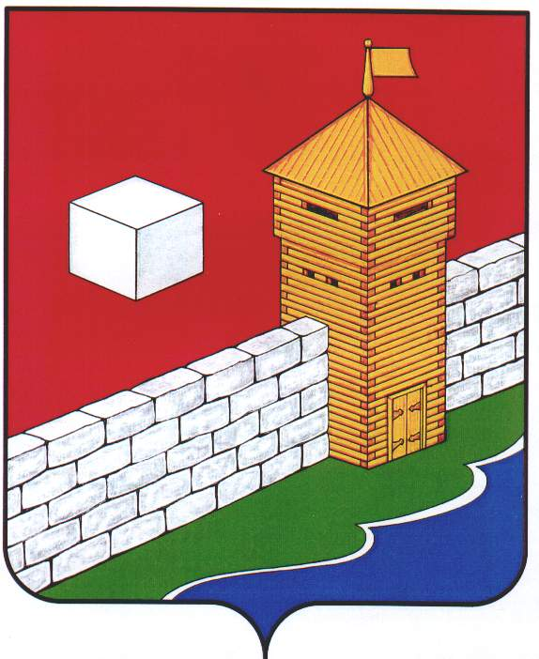
Челябинская область
Еткульский муниципальный район
Совет депутатов Пискловского сельского поселения
шестого созыва
Р Е Ш Е Н И Е
456579, Челябинская обл., Еткульский р-он, с. Писклово ул.Советская-3а.

от 30.12.2022 г. № 84 с. Писклово

О внесении изменений и дополнений
В решение Совета депутатов Пискловского
сельского поселения № 47 от 23.12.2021 г.
«О бюджете Пискловского сельского поселения
на 2022 год и на плановый период 2023 и 2024 годов»

В соответствии с Бюджетным кодексом Российской Федерации, Федеральным законом «Об общих принципах организации местного самоуправления в Российской Федерации», Уставом Пискловского сельского поселения, Положением о бюджетном процессе в Пискловском сельском поселении

СОВЕТ ДЕПУТАТОВ ПИСКЛОВСКОГО СЕЛЬСКОГО ПОСЕЛЕНИЯ
РЕШАЕТ:

Внести в решение Совета депутатов Пискловского сельского поселения Еткульского муниципального района Челябинской области от 23.12.2021 г. № 47 «О бюджете Пискловского сельского поселения на 2022 год и на плановый период 2023 и 2024 годов»:
- Увеличить доходы по КБК 2.021.5009.10.0000.150 на сумму 435977,38 руб., по КБК 2.023.5118.10.0000.150 на сумму 3180 руб., 65720240014100000150 на сумму 626815,23 руб., по КБК 2.024.9999.10.0000.150 на сумму 470980,05 руб., по КБК 1.060.1030.10.1000.110 на сумму 4536 руб.
- Уменьшить доходы по КБК 2.023.0024.10.0000.150 на сумму 13276 руб.
- Внести изменения в расходы по следующим КБК:
 | КФСР | КЦСР |  | КВР | сумма
 | 0102 | 8100420300 |  | 121 | 59939,07
 | 0102 | 8100420300 |  | 129 | 24278,03
 | 0103 | 8100421100 |  | 121 | 30788,99
 | 0103 | 8100421100 |  | 129 | 7 141.54
 | 0104 | 8100420400 |  | 121 | 116826,33
 | 0104 | 8100420400 |  | 129 | 38031,61
 | 0104 | 8100420400 |  | 244 | 233417,87
 | 0203 | 4300251180 |  | 121 | 2220
 | 0203 | 4300251180 |  | 129 | 960
 | 0502 | 6800735105 |  | 244 | 10000
 | 0409 | 69007S6050 |  | 243 | 9028622
 | 0103 | 8100421100 |  | 121 | 23 647.45
 | 0103 | 8100421100 |  | 129 | 7 141.52
 | 0503 | 8700760004 |  | 244 | 80000
 | 0502 | 9900735105 |  | 244 | 368382,03
 | 1003 | 8800228380 |  | 313 | -13276
 | 0104 | 8100420400 |  | 247 | 50000
 | 0503 | 8700760001 |  | 247 | 33000
 | 0102 | 8100410120 |  | 121 | 46 517.02
 | 0102 | 8100410120 |  | 129 | 13 318.16
 | 0103 | 8100410120 |  | 121 | 23 647.45
 | 0103 | 8100410120 |  | 129 | 7 141.52
 | 0104 | 8100410120 |  | 121 | 64568,39
 | 0104 | 8100410120 |  | 129 | 19499,65
 | 0801 | 8401044082 |  | 611 | 27698,37
 | 0502 | 6800735105 |  | 811 | 108433,20
Общая сумма |  |  | Основание
88 416.02 |  |  | РГСП №57 от 07.10.2022г. (РАР №1063 от 07.10.22 Прочие МБТ на увеличение ФОТ)
14 400.00 |  |  | РГСП №59 от 17.10.2022г. (РАР №1131 от 17.10.22 Прочие МБТ на приобретение ГСМ)
5 070.00 |  |  | РГСП №60 от 17.10.2022г. (РАР №1128 от 17.10.22 Прочие МБТ на оплату информационных услуг)
3 150.00 |  |  | РГСП №61 от 17.10.2022г. (РАР №1129 от 17.10.22 Прочие МБТ на оплату услуг по сопровождению квалифицированного сертификата ключа проверки ЭЦП)
2 800.00 |  |  | РГСП №63 от 25.10.2022г. (РАР №1180 от 25.10.22 Прочие МБТ на оплату услуг технической поддержки и сопровождения при использовании квалифицированного сертификата ключа проверки ЭЦП)
150 000.00 |  |  | РГСП №65 от 25.10.2022г. (РАР №1181 от 25.10.22 Прочие МБТ на разработку и утверждение проекта зоны санитарной охраны водозаборной скважины № 3 с. Писклово)
18 170.00 |  |  | РГСП №64 от 25.10.2022г. (РАР №1179 от 25.10.22 Прочие МБТ на оплату информационных, консультационных услуг, услуг по заправке картриджа и приобретение запасных частей)
3 180.00 |  |  | Закон Челябинской области "О внесении изменений в Закон Челябинской области "Об областном бюджете на 2022 год и на плановый период 2023 и 2024 годов" от 30.09.2022 г. № 660-ЗО
10 000.00 |  |  | РГСП №70 от 01.11.2022г. (РАР №1222 от 01.11.22 Прочие МБТ на оплату исполнительной съемки водопровода в с. Писклово ул. Заречная)
56 875.66 |  |  | РГСП №71 от 02.11.2022г. (РАР №1237 от 02.11.22 Прочие МБТ на выплату заработной платы за октябрь 2022 года)
150 000.00 |  |  | РГСП №75 от 09.11.2022г. (РАР №1264 от 09.11.22 Иные МБТ на приобретение щебня для подсыпки дорог с. Писклово)
9 028 622.00 |  |  | РГСП №76 от 10.11.2022г. (РАР №1273 от 10.11.22 Иные МБТ на капитальный ремонт, ремонт и содержание автомобильных дорог общего пользования местного значения для заключения долгосрочных муниципальных контрактов)
14 400.00 |  |  | РГСП №77 от 17.11.2022г. (РАР №1304 от 17.11.22 Прочие МБТ на приобретение ГСМ)
155 361.32 |  |  | РГСП №78 от 17.11.2022г. (РАР №1310 от 17.11.22 Прочие МБТ на выплату заработной платы за ноябрь 2022 года)
80 000.00 |  |  | РГСП №79 от 21.11.2022г. (РАР №1325 от 21.11.22 Прочие МБТ на оплату услуг по разработке проекта устройства кладбища в д. Кораблево)
20 891.87 |  |  | РГСП №80 от 28.11.2022г. (РАР №1366 от 28.11.22 Прочие МБТ на оплату кадастровых работ)
368 382.03 |  |  | РАСП №83 от 30.11.2022г. (РАР №1386 от 30.11.2022 Иные МБТ на ТО и АДО газопровода с. Писклово)
-8 512.00 |  |  | РАСП от 23.11.2022г. (РАР № 1343 от 23.11.2022 г. Перераспределение бюджетных ассигнований по субвенции на осуществление мер социальной поддержки граждан, работающих и проживающих в сельских населенных пунктах и рабочих поселках Челябинской области)
4 536.00 |  |  | РГСП №84 от 02.12.2022г. (Допдоходы по налогу на имущество физических лиц)
83 000.00 |  |  | РГСП №87 от 12.12.2022г. (РАР №1432 от 12.12.22 Прочие МБТ на оплату электроэнергии)
-4 764.00 |  |  | РАСП №89 от 15.12.2022г. (РАР №1456 от 15.12.2022 г. Перераспределение бюджетных ассигнований по субвенции на осуществление мер социальной поддержки граждан, работающих и проживающих в сельских населенных пунктах и рабочих поселках Челябинской области)
176 724.19 |  |  | РГСП №90 от 15.12.2022г. (РАР №1450 от 14.12.22 Прочие МБТ на выплату заработной платы за декабрь 2022 года)
27 698.37 |  |  | РАСП №86 от 19.12.2022г. (РАР №1506 от 19.12.2022 Прочие МБТ общего характера на выплату заработной платы за декабрь 2022 года МБУК "ЦКС Пискловского СП)
108 433.20 |  |  | РАСП №98 от 26.12.2022г. (РАР №1519 от 21.12.2022 Иные МБТ на на возмещение недополученных доходов организациям жилищно-коммунального хозяйства и коммунального комплекса, оказывающим услуги водоснабжения, водоотведения)
10 556 834.66

Председатель Совета депутатов
Пискловского сельского поселения С.А. Селезнева

